**Manual Técnico - Robot Bluetooth/Seguidor de Línea**

**Integrantes:** Adell, De Blasi, Díaz Melión, Enrique, García Rabal y Gil Soria

**Curso:** 5to 2da Aviónica

* **¿En qué consiste el proyecto?**

El proyecto es una muestra del funcionamiento de un robot, utilizando una serie de infrarrojos, un par de motores Arduino con una rueda adherida a cada uno de los mismos, y un ultrasonido. Este último detecta un objeto y sigue una pista en blanco y negro.

* **¿Cómo es la estructura?**

La estructura es una pieza 3D impresa enviada a fabricarse, la cual posee medidas de 18 cm x 12 cm en la cual se ensamblará todo el circuito correspondiente.

* **¿Cuáles son los componentes del circuito?**

El circuito consiste en un microcontrolador, Raspberry Pi Pico, soldada a una placa experimental en la que se suelda una serie de cables para el funcionamiento y conectividad de los componentes (tanto los infrarrojos, motores como la del ultrasonido.

El circuito cuenta además con un regulador de tensión de 5 Volts con el fin de regular la tensión de entrada de 9 Volts por medio de un punto en común, que es la referencia, en este caso GND (Ground). Otro elemento principal que contiene es el puente H, que va conectado directamente hacia los motores y según las instrucciones del microcontrolador avanzará o retrocederá debido a la configuración del programa.

* **¿Cómo funciona el programa?**

El programa pose una configuración un tanto simple ya que, al detectar un objeto mediante el ultrasonido que se encuentre a menos de 50 cm del robot, este avanzará siguiendo el camino blanco; el lenguaje utilizado para la configuración fue C, utilizando el SDK de la Raspberry Pi Pico.

* **¿Qué es un ultrasonido?**

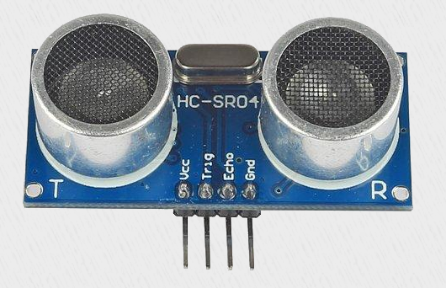

El ultrasonido es accionado mediante 4 pines: el primero, VCC (la fuente de alimentación); el segundo, GND (Ground); el tercero, el Trigger (emisor del sonido de frecuencia no audible), y el último, el ECHO (receptor del sonido). Al recibir un 1 en el Trigger, una frecuencia del ultrasonido saldrá del componente y al rebotar, el ECHO lo recibirá.

* **¿Cómo funciona un infrarrojo?**

El infrarrojo está basado en un fototransistor que va a detectar la luz de un LED rebote en la superficie, produciendo un valor que lo considerara como un 1. Este dispositivo posee 3 pines. El primero es el VCC, el segundo el GND y el tercero es la salida al microcontrolador.

* **¿Cómo funciona un puente H?**

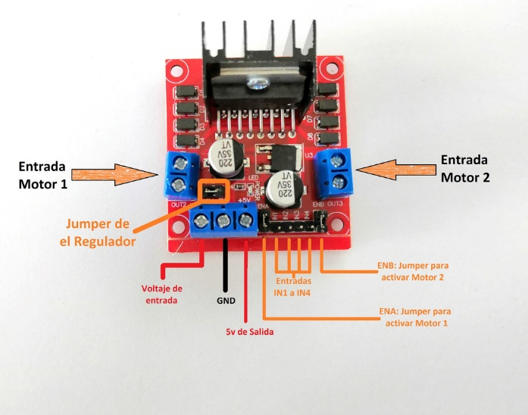

El puente H posee 11 conexiones.

El VCC en este se debe proporcionar una tensión de 9 Volts o 12 Volts.

El GND debe ir al negativo de la batería y a la referencia del regulador de tensión.

El voltaje lógico es la tensión aplicada por la salida del regulador de tensión.

Los dos pines ubicados al extremo izquierdo del puente H tienen la función de darle alimentación al motor izquierdo y, a su vez, los otros dos pines al otro extremo alimentan al motor derecho.

Otros cuatro pines son las entradas al microcontrolador, que proporcionan un valor de 1 o 0 lógico. Según lo que indique el programa, cada uno se encarga de alimentar los demás pines mencionados anteriormente.